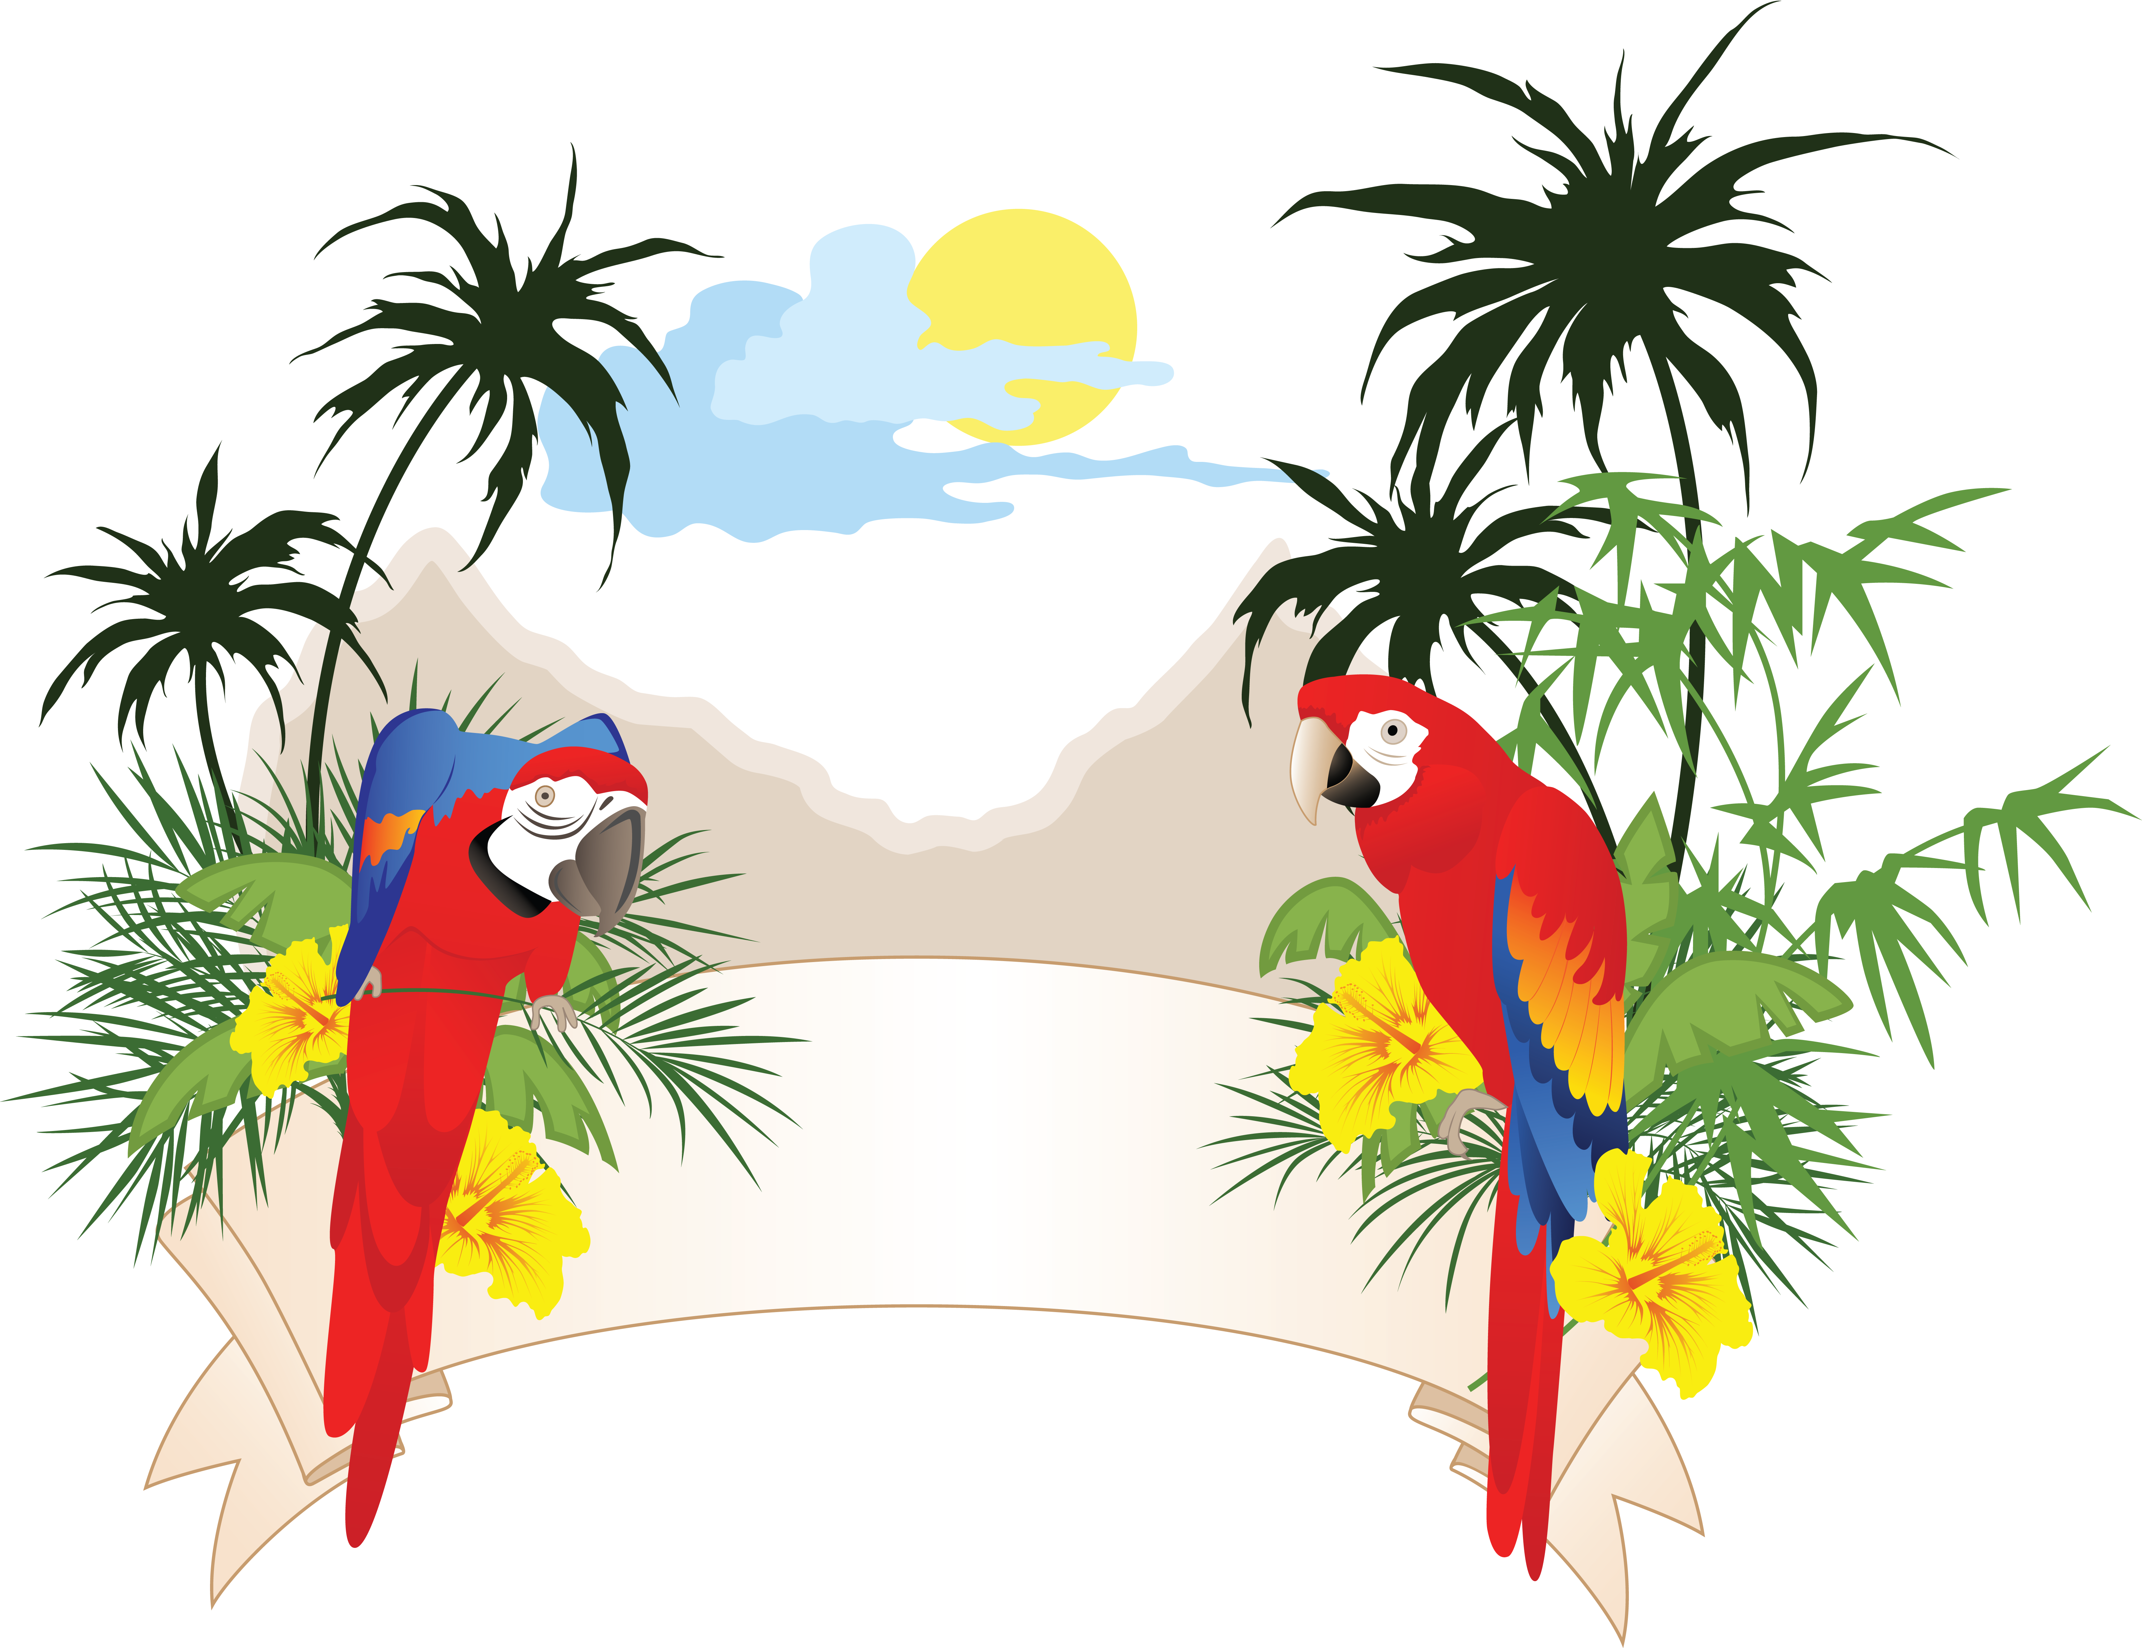
Содержание
Тропические птицы
Классный журнал
Мир
глазами животных

Дождевые тропические леса 3
Нектарница - крылатый самоцвет 4
Стихотворная страничка 6
Колибри 9
Раскраска «Колибри» 12
Райские птицы 13
Попугаи 16
Своими руками
«Оригами «Попугай» 19
Балийский скворец 20
Местообитания под угрозой 21
Кроссворд в картинках «Птицы» 22
Использованные источники 23

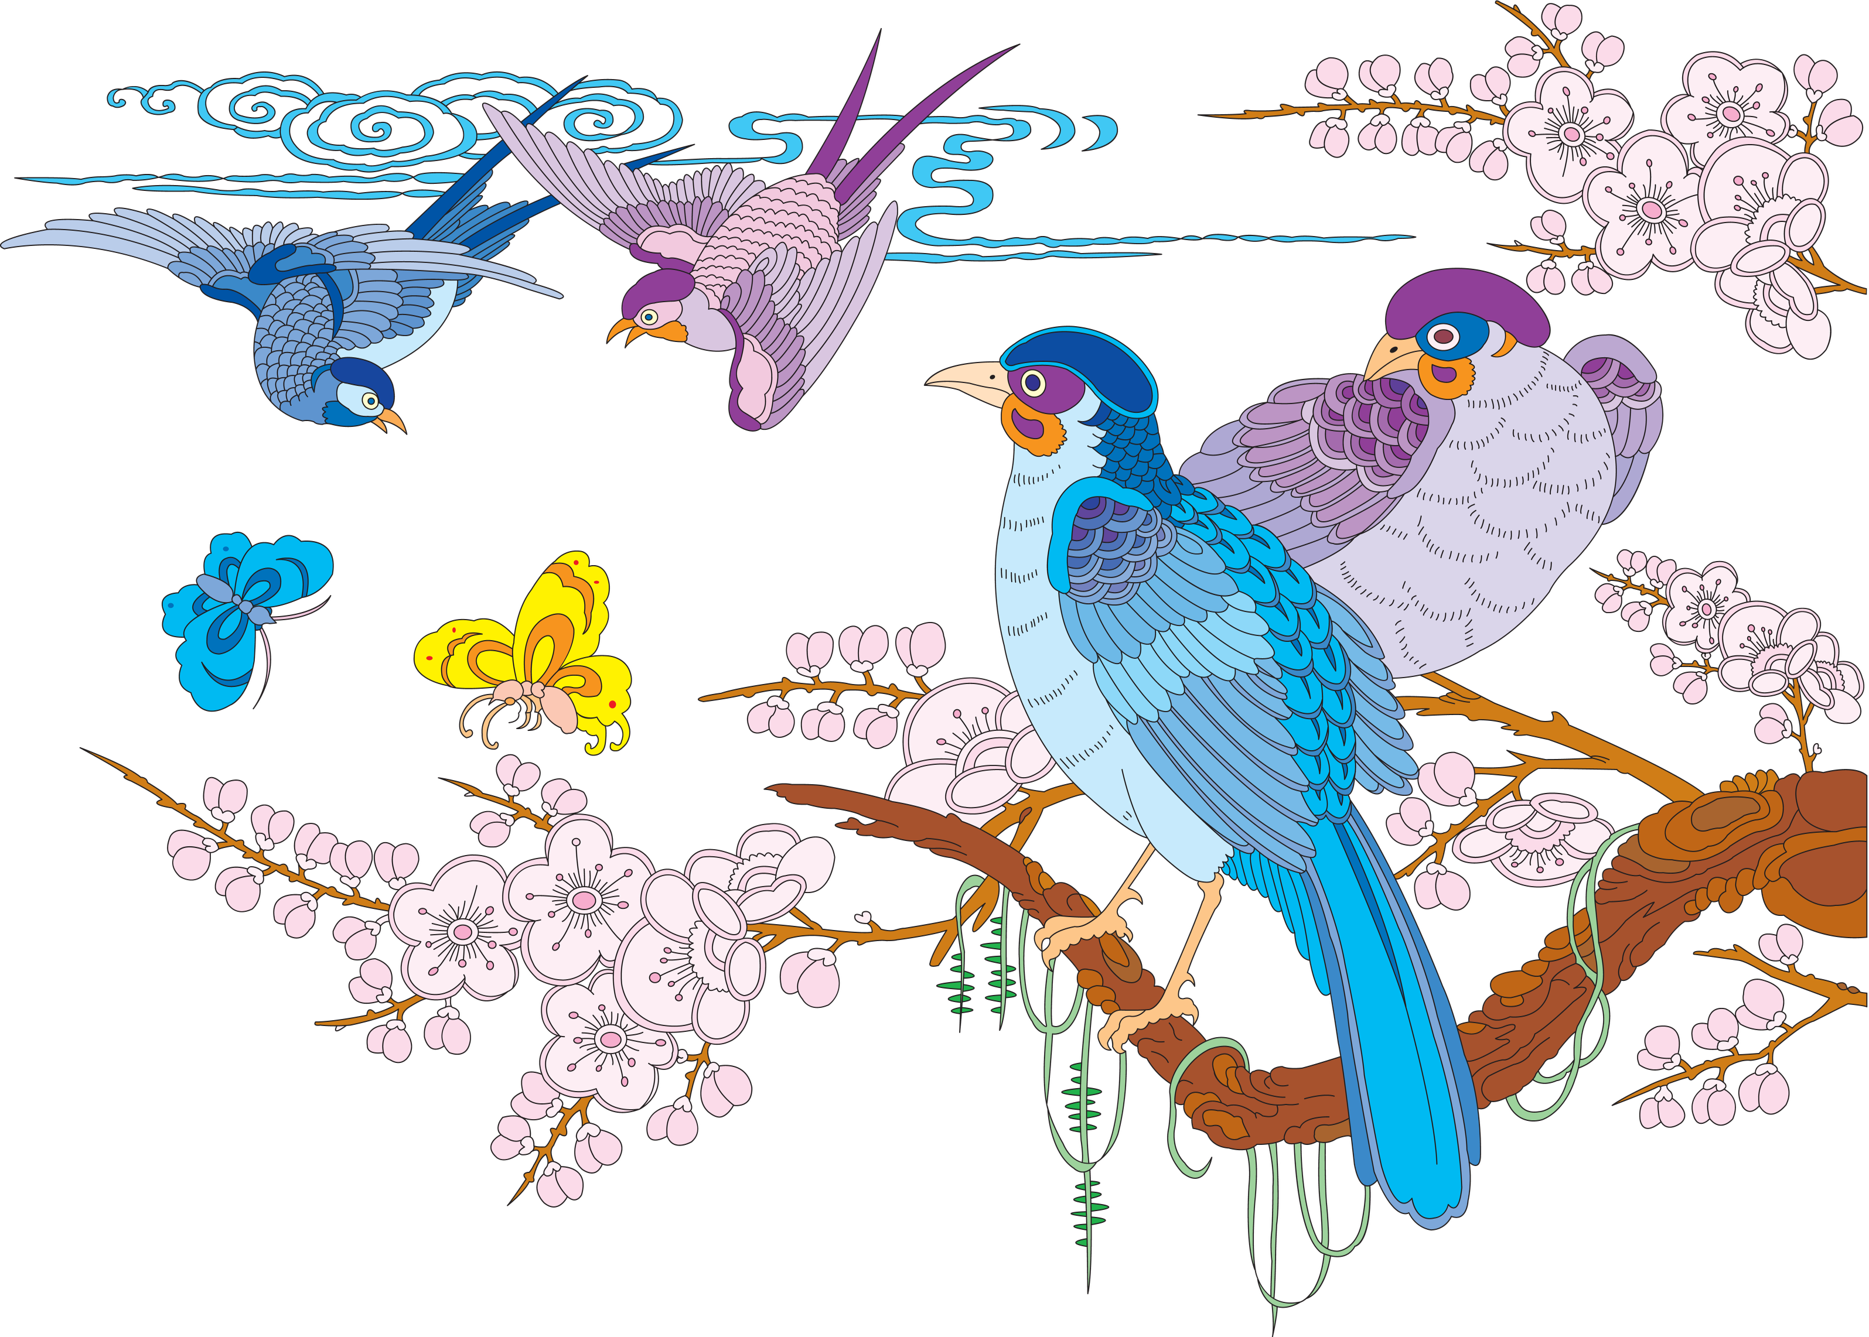

Дождевые тропические леса

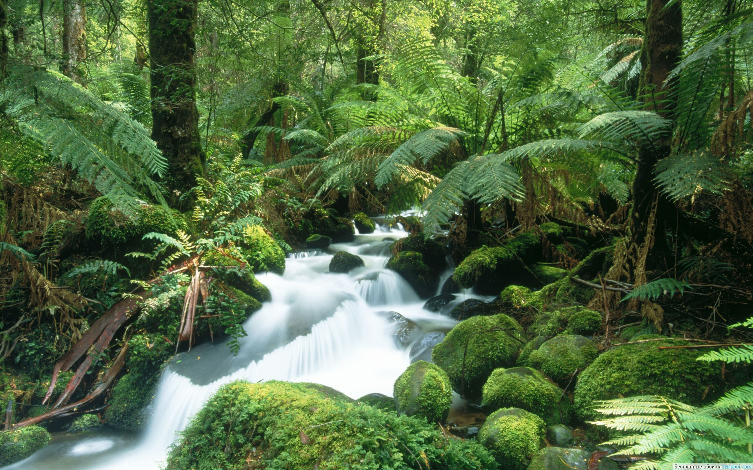
Дождевые тропические леса имеют наиболее богатую флору и фауну. Область произрастания этих лесов охватывает низменные или низкогорные районы экваториального пояса, где в год выпадает не менее 2030 мм осадков. Это бассейны Амазонки и Ориноко в Южной Америке, некоторые районы Центральной Америки, Центральная и Западная Африка, Мадагаскар, Юго-Восточная Азия, острова Океании. Тропические леса отличают сложная ярусная структура, богатство лиан и эпифитов, огромная высота деревьев и их невероятное разнообразие. Отсюда и значительное богатство населения птиц, причем для каждого региона типична особая комбинация видов.
В дождевых лесах тропиков Америки обитают колибри, танагры, муравьеловки, манакины и тиранны; нектарницы и представители славковых типичны для африканских лесов; рогоклювы, листовки, цветоеды и те же нектарницы - для лесов Юго-Восточной Азии; райские птицы и шалашники являются символами тропических лесов Австралии и Новой Гвинеи. Среди лесных обитателей тропиков встречаются весьма скромно окрашенные виды, примером которых могут быть южноамериканские тинаму - преимущественно наземные птицы, в жизни которых большое значение имеет покровительственная окраска. Но есть и писаные красавцы, наподобие каменных петушков, нарядная и броская окраска которых рассчитана на привлечение брачных партнеров.

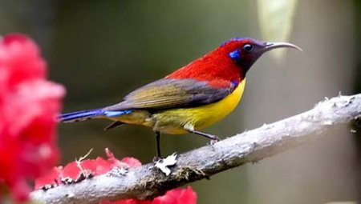
Нектарница - крылатый самоцвет

На фоне коричневой африканской саванны, высохшей от палящего экваториального солнца, шипы держидеревьев кажутся черными силуэтами. Что же это за самоцвет вспыхнул на ветке цветущей акации? Это птичка с таким ярким опереньем, словно под крохотными перышками играет радуга. Колибри? Нет, эта птица просто похожа на колибри. Но колибри меньше и умеет зависать в воздухе как маленький вертолет. Зато наша птичка так же как колибри питается нектаром цветов, хотя опять при этом отличается от своих изыскано окрашенных американских собратьев, которые высасывают нектар с помощью языка. Наша красавица чтобы добыть нектар садится прямо на цветок и с помощью изогнутого длинного клюва проникает внутрь цветка. Если же цветок длиннее клюва, птичке приходится прокалывать основание цветка и таким образом извлекать нектар. Догадались? Это нектарница!
Нектарниц существует более ста видов. Их можно встретить и в Австралии, и в Азии, и на берегах Тихого океана. Но большинство этих радужных, словно отражающих солнце птичек обитает в тропической Африке. Разнообразие сияющих оттенков нектарниц просто поражает: переливчато-красные, зеленые, желтые, синие. К тому же самцы нектарниц – непревзойденные певцы. На фоне сухой африканской степи эти малютки радуют взор и услаждают слух.
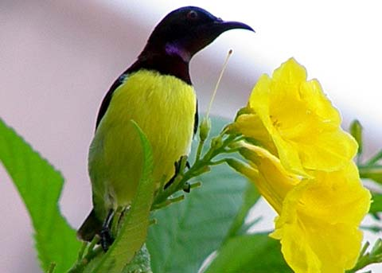
А что же самочки? Как часто это бывает в природе – они неказисты и практически незаметны. Зато в усердии им нет равных. Именно самочка строит гнездо и заботится о птенцах. И не важно, что гнездо похоже на носок, висящий на шипе акации. Зато сколько сил потратила самочка, сплетая его целых семь дней из сухих травинок, укрепляя их паутиной, искусно украшая листиками, лишайником и вдобавок ко всему парочкой семенных коробочек! Внутри гнездышко выстлано перышками, растительным пухом, мягонькой травой.
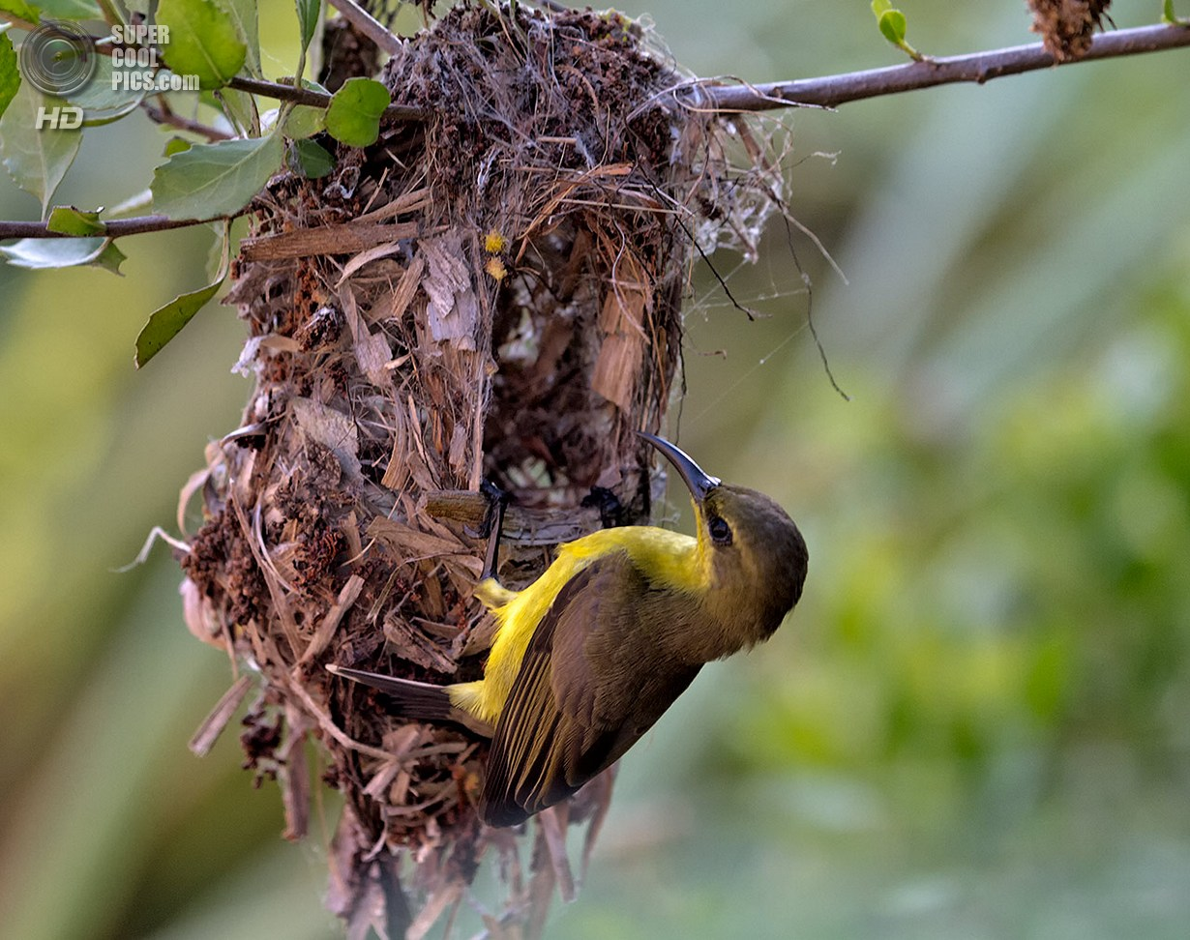
Забравшись в гнездо через маленькую дырочку вверху, самка откладывает одно или два яйца и сама их высиживает. Сидит она в гнезде, высунув длинный клюв 14 дней, пока не вылупятся птенцы. Все это время верный красавец самец кормит ее. Затем оба родителя кормят своих детей насекомыми. Наконец дети покидают уютный дом. Неужели это все самочки – серые и невзрачные как мама? Не волнуйтесь, есть тут и самцы, но свое чудесное оперение они приобретут, когда повзрослеют и немного поумнеют. А пока им яркое оперение совсем не нужно, так они меньше будут привлекать хищников, а значиит, доживут до того момента когда надо будет оставить потомство.

Стихотворная страничка
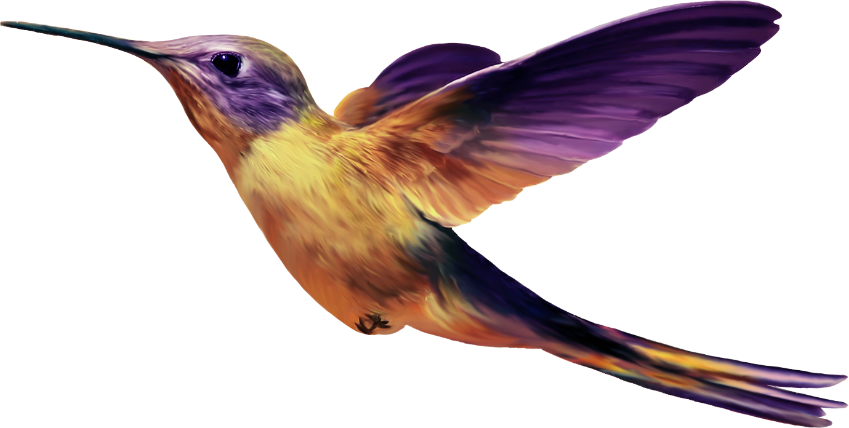

Колибри снует
Меж цветов неустанно –
Она принимает душистые ванны.
И вдоволь набрав аромата и света,
Она улетит разноцветной ракетой.
(М. Каррильо)

В чаще леса, в гуще мрака
Луч рассветный задрожал.
Там колибри, искра-птаха –
Словно маленький пожар.
(С.Погореловский)

Среди птиц она комар,
Клювом длинным пьёт нектар.
Крыльями так быстро машет,
Что не видно перьев даже.
Клювом все к цветам прилипли,
Называют их… (Колибри)

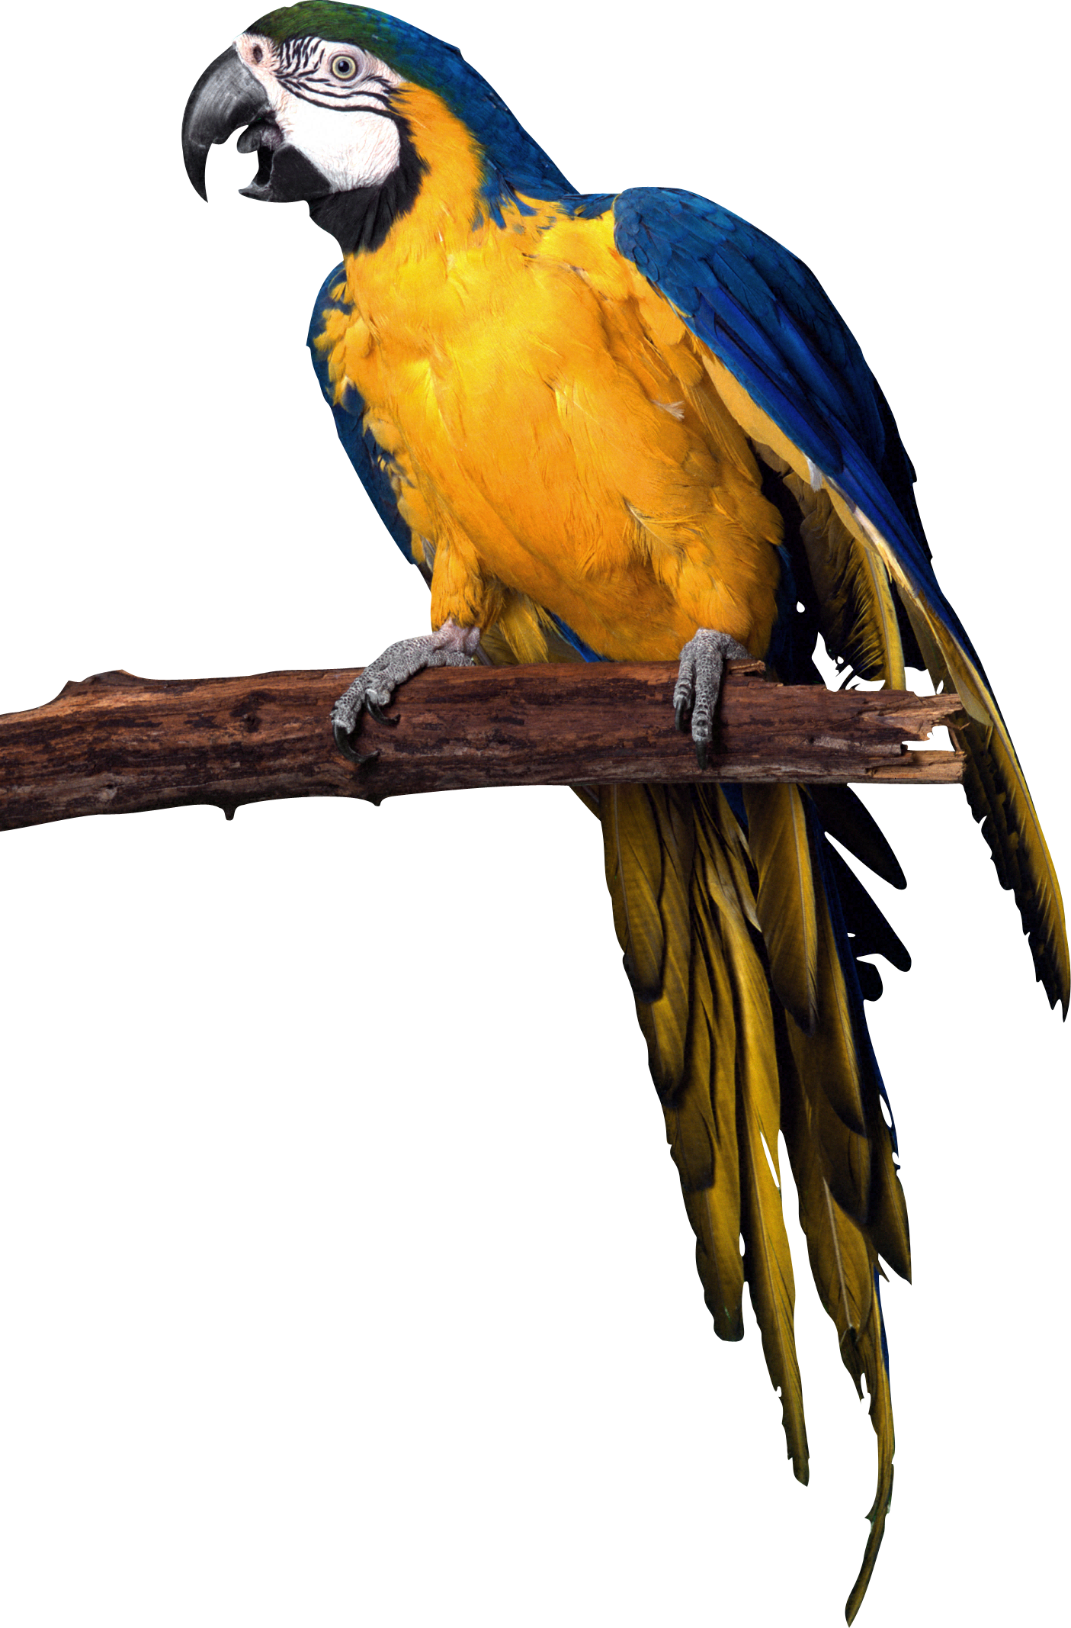
Лишь открою я учебник,
Мой пернатый собеседник
Распушит свой хохолок
И кричит: «Начнём ур-р-рок!»
Любит буквы он клевать,
Перед зеркальцем стоять,
Днём по комнате летает,
Всё за мною повторяет!

Пусть в народе говорится-
Попугай - смешная птица,
Может щёлкать и свистеть,
И лихие песни петь!
Есть в тропическом саду
Попугаи какаду,
Так орут, что ты не знаешь,
Ты в раю или в аду!
Все слова, что люди знают,
Попугаи повторяют
И болтают налегке
На китайском языке!
И прописан на Канарах
Попугай породы ара,
Не выносит он молчать,
Всё б ему стихи читать!
Это просто загляденье-
Попугаев оперенье:
Ходишь будто- бы во сне
В экзотической стране…
Как изящна и проста
Попугаев красота!
Украшают даму перья
Попугайского хвоста!
Попугай всегда философ,
И частенько лезет носом
В не свои дела совсем,
И тогда мешает всем.
Любят больше всех на свете
Попугая Кешу дети,
Раз по двести смотрят с ним
Замечательный мультфильм.
Мамы- папы Кешу знают,
Кеше шалости прощают,
Даже бабушки порой
За него стоят горой!
Коль у вас собаки нету,
Или кошки, может быть,
То последуйте совету
Попугайчика купить!
Будет вам тогда, ребята,
Пёс и кошка вместе взяты,
Стоит только лишь начать-
Не придётся вам скучать!

(Е. Французова)
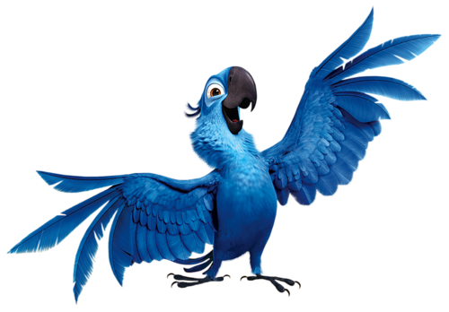

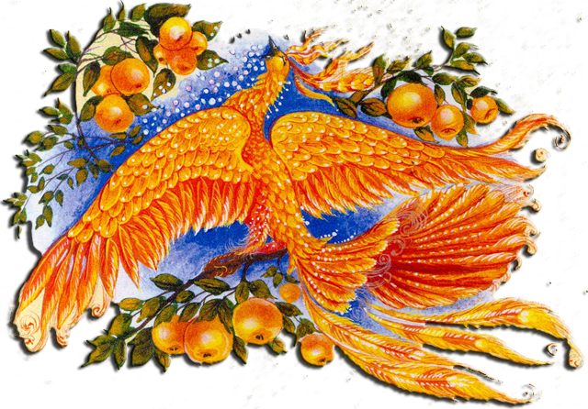
ЗОЛОТЫЕ ОСТРОВА

На краю земли за морем,
Если долго плыть туда,
Скрылись на морском просторе
Золотые острова.

Словно Солнца отраженье,
Золотом блестит песок,
Голубой волны движенье
Омывает бережок.

Пальмы стройными рядами
Устремились в небеса,
Райских птиц, как звон хрустальный,
Раздаются голоса.

Колибри

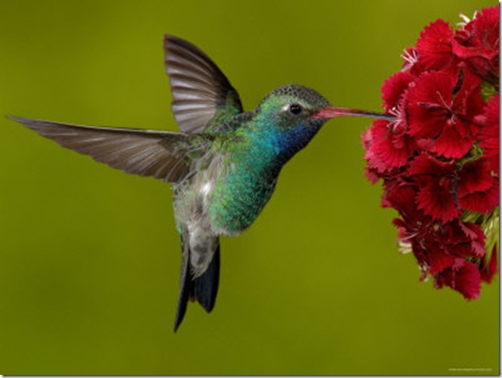
В Северной и Южной Америке обитает одно из самых удивительных созданий на Земле — маленькая, энергичная и быстрая как молния колибри. Колибри живут там, где есть цветы, но особенно много их в тропиках. Большинство людей, конечно же, знает, что колибри является самой маленькой птичкой на земле и… пожалуй, на этом у многих познания об этом изумительном творении заканчиваются.
А ведь колибри таит в себе столько уникального и интересного. Существует 330 видов этих маленьких летунов, известных благодаря своей акробатике и радужному оперению. Обычно они весят несколько грамм. Самая большая колибри достигает размера скворца, самая маленькая (она обитает на Кубе) весит лишь 2 грамма (!) и ее длина составляет несколько сантиметров.
Перышки колибри так красивы, что похожи на драгоценные камни. На солнце они переливаются и меняют свою окраску. Гнездо этой маленькой птички сплетено из травинок и величина его – со скорлупу от грецкого ореха. В гнездышке лежат два крохотных яичка величиной с горошину. Но смелости этой птицы можно позавидовать: она бесстрашно нападает даже на змей, если враг подбирается к гнезду. Как стрела, летит она на защиту птенцов и вонзает свой длинный и острый клюв в нос или глаз противника. Обитают эти птички в Америке, в тропическом поясе.
Колибри питаются нектаром, который они добывают из цветков. Они могут делать это на лету, повиснув над чашечкой цветка. Эти маленькие "летательные аппараты" делают до 78 взмахов крыльями в секунду. Впрочем, такой полет дается им нелегко и забирает много энергии. Птички стараются но возможности присесть на цветок, пока пьют нектар. Кроме того, колибри могут летать задом наперед, единственные из всех птиц. Гнездышко колибри такое же крошечное, как и сама птичка. Обычно оно размером с чашку и сделано из самых нежных материалов — паутинок, шерстинок и мелких кусочков коры. Самка подвешивает его на веточке дерева или кустарника. В гнездышке лежат обычно 2 крошечных яичка. Самые мелкие яйца колибри — самые маленькие среди всех птичьих яиц — составляют всего 12 мм в диаметре и весят 0,5 г.
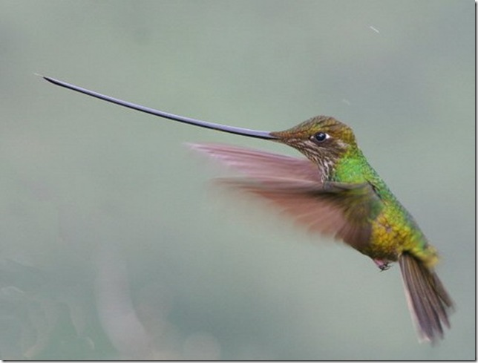
Чтобы удержаться на месте, колибри вынужден совершать более 50 взмахов крыльями в секунду . Колибри не только удивительно красивые и интересные птицы, но они еще и выполняют важную роль в природе — опыляют цветки, когда пьют нектар. Многие цветы устроены так, что их может опылить лишь самая маленькая птица. В зависимости от формы цветка у разных растений клювы у отдельных видов колибри тоже бывают разными. Из плоских цветков нектар можно высасывать лишь коротким клювом, а из длинных, похожих на воронку, — длинным и узким. Самым длинным клювом из всех колибри наделен мечеклюв — его клюв достигает 10 см и почти равен длине тела этой птицы.
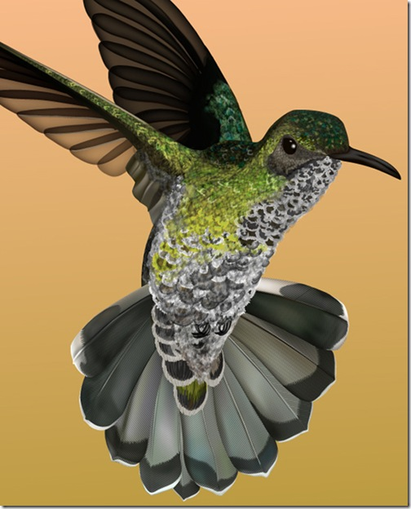
Колибри способны иметь дело с низкими температурами, так как их перья обеспечивают одно из лучших птичьих изоляций благодаря большему количеству перьев на дюйм тела, чем у других маленьких и средних птиц. Более того, колибри могут понижать метаболизм к состоянию оцепенения для сохранения энергии. Перед миграцией они хранят 72% веса тела в жире, который более эффективен энергетически, чем углевод. Это требует определенной тонкой физиологической настройки внутри. У колибри самая метаболически активная печень из известных науке, а также черезвычайно высокая скорость танспортировки глюкозы. Это бесценно для питающегося нектаром животного, переваривающего огромное количество воды в своей пище.
Хорошо известна их способность зависать. Колибри даже могут летать вверх-вниз и назад. Это возможно благодаря "структуре крыла, которое не похоже на крылья других птиц, которые соединяют свои крылья от плеч, локтя и запястья, но крылья колибри присоединяются только от плеч". В экологии они играют важную роль как опылители. Еще один подвиг колибри был недавно обнаружен в их способности запоминать. Было продемонстрировано, что они запоминают информацию более мелкого масштаба, избегая цветков, которые недавно опустошили, и возвращаются к оставленным цветкам, которые все еще содержат пищу. Как это все возможно в таком маленьком создании? Хотя красновато-коричневая колибри обладает мозгом размером всего с зернинку риса, она его прекрасно использует.

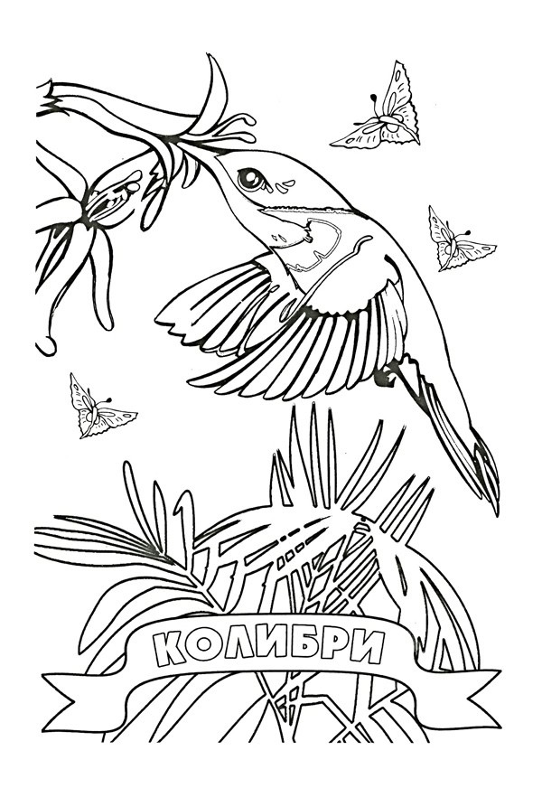
Раскраска «Колибри»

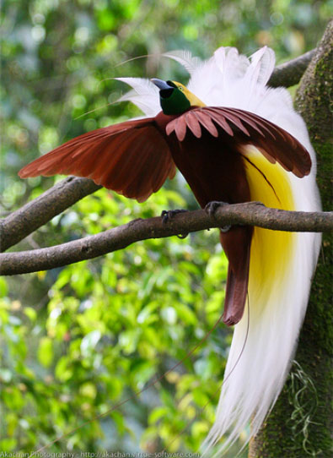
Райские птицы

Райские птицы (лат. Paradisaeidae, англ. Bird of Paradise) — ближайшие родственники нашим воронам и величиной бывают от сойки до жаворонка.Первые шкурки райских птиц произвели в Европе настоящую сенсацию. Их привезли в Испанию в 1522 г. моряки с единственного из четырёх кораблей Магеллана, вернувшегося на родину. Шкурки были без ног и костей. И, несмотря на заверения Пигафетты, историографа этого плавания, в том, что ноги у райских птиц есть, на века воцарилась легенда: не нужны райским птицам ноги, потому что от рождения до смерти живут они будто бы в воздухе, питаясь «небесной росой». Размножаются и высиживают птенцов тоже на лету: на спине у самца лежат яйца, самка, сидя сверху, их согревает.
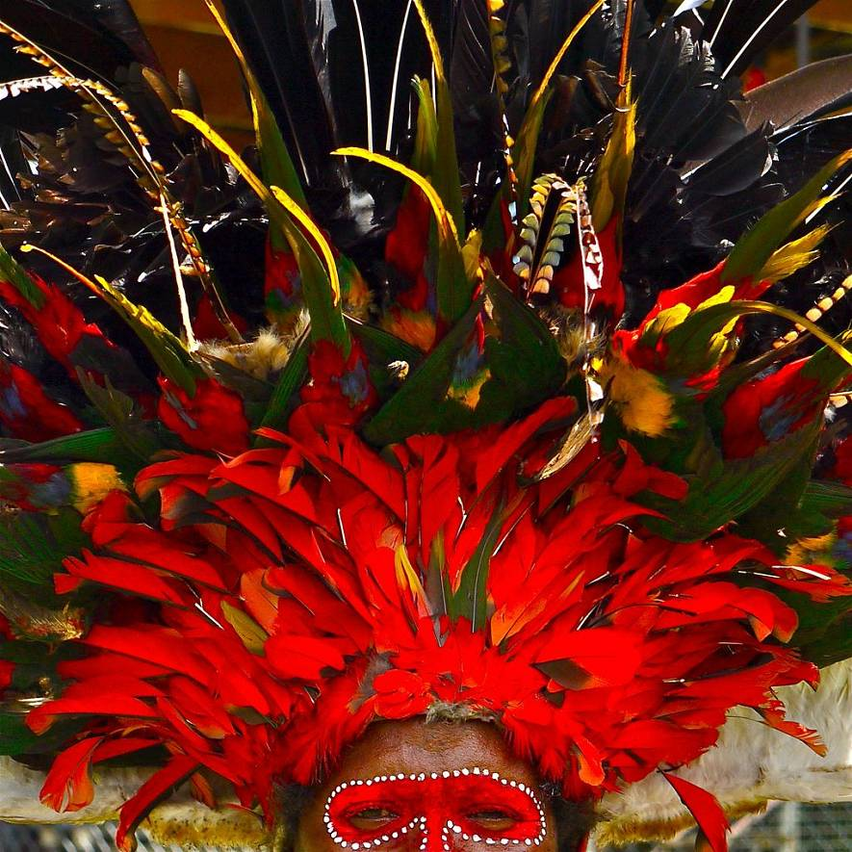
И только в 1824 г. французский судовой врач Рене Лессон увидел в лесах Новой Гвинеи живую райскую птицу: она была с ногами и бодро прыгала по веткам! Райских птиц убивали десятками тысяч, их перья покупались для дамских шляпок и других украшений. Только за несколько лет немецкой колонизации северо-востока Новой Гвинеи с этого острова вывезли более 50 тыс. шкурок райских птиц.
Теперь охота на них запрещена, кроме тех случаев, когда она ведётся в научных целях, а также для нужд папуасов, столетиями украшавших себя их перьями. Прежде для изготовления таких украшений уничтожалось не так уж много райских птиц.
В последние годы, когда туристы во множестве приезжают смотреть на местные национальные праздники, украшения из перьев, в которые наряжены танцоры на праздниках, стали стоить не меньше миллиона долларов. Такую новую угрозу райским птицам принесла цивилизация в леса Новой Гвинеи и других ближайших островов, где они водятся.

Внешний вид
У птиц клюв сильный, иногда длинный. У всех птиц хвост короткий прямой или длинный ступенчатый. Перья темные, с металлическим блеском, некоторые виды окрашены в яркие цвета, с преобладанием красного, жёлтого или синего. Самцы обычно окрашены ярче самок, у многих на голове, боках или хвосте «украшающие» перья, демонстрируемые при сложных токовых играх.

Места обитания
Эти птицы очень широко распространены на Молуккских островах, Новой Гвинее и прилежащих островах, на Севере и Востоке Австралии.Как правило это лесные птицы, отдельные виды могут быть встречены только в высокогорных лесах.Чем питаются
Птицы питаются семенами, ягодами, мелкими плодами, в основном питаются насекомыми, маленькими древесными лягушками и ящерицами.

Размножение
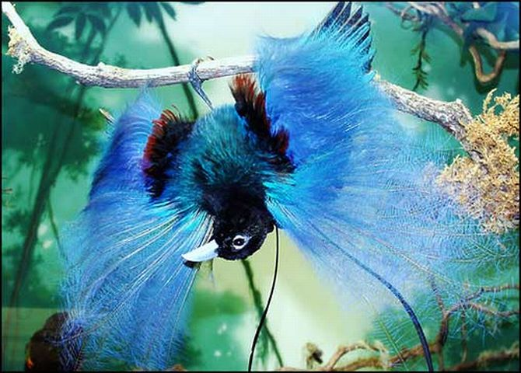
Эти птицы часто живут в одиночку, редко парами. Во время брачного танца, самцы принимают всевозможные позы и демонстрируют самкам красоту своего оперения. В это время на вершине одного дерева могут собираться сразу 30 самцов одного вида для демонстрации своей красоты. Когда райская птица вида «безногий сальвадорский» заигрывает с самкой, чтобы казаться еще краше, она поднимает свои золотые перья и прячет голову под крыло, после чего, становится очень похожа на огромную хризантему.
В большинстве своем райские птицы «танцуют» на деревьях, но есть и такие, что устраивают настоящие представления на лесной опушке. После того как птица находит подходящее место, она очищает его от опавших листьев и травы, а затем утаптывает свою «сцену». С ветвей деревьев и кустов, самец обрывает листья и делает комфортные места для «зрительниц».
Виды птиц, у которых не обнаруживается полового диморфизма, моногамны, как большинство певчих птиц, и самец помогает самке во всех ее гнездовых делах. Виды с сильно развитым половым диморфизмом пар не образуют. Самец и самка встречаются на местах тока. Сооружение гнезда, насиживание яиц и выкармливание птенцов происходит без какого-либо участия со стороны самца.
Гнезда райских птиц — объемистые в форме глубокой тарелки, помещаемые на ветвях деревьев. Только королевская райская птица устраивает гнездо в дупле. В кладке обычно 1-2 яйца.

Роды и виды
Сейчас всего 45 видов, 38 из которых встречаются только на Новой Гвинее и мелких прилегающих островах. Родственниками райских птиц являются шалашники, еще одно семейство похожих птиц.
По классификации (Сибли-Алквиста (1990) райских птиц включают как подсемейство в семейство врановых.

Попугаи

Яркая раскраска, умение копировать речь человека и интересные повадки попугаев с давних пор сделали этих птиц любимцами человека. Вместе с представителями семейства варановых, попугаи — самые умные птицы на Земле. Они общительны, не терпят одиночества, и комфортно себя чувствуют в компании человека. В настоящий момент насчитывается около 300 видов попугаев.
Что же это за птицы — попугаи?
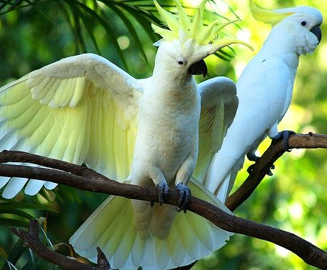
Из 40 отрядов и 100 миллиардов особей птиц, обитающих на Земле всегда выделялся один, представителей которого можно распознать мгновенно. И на самом деле, нет ни одного человека, который не узнает попугая с первого взгляда. Итак, какие же особенности позволяют причислить птицу к отряду попугаев?
Прежде всего особенный клюв — массивный, короткий, чуть-чуть похожий на клюв хищника. Попугаи очень умело владеют им. Он служит как для захвата и размельчения корма, так и для лазанья по веткам деревьев. К тому же это очень опасное оружие, так как он необычайно силен. Крупный попугай не напрягаясь способен перекусить стальную проволоку толщиной в пару миллиметров, ранить человека, а небольшое животное даже убить. Но в то же время клювами попугаи проявляют друг к другу нежность, демонстрируют расположение к хозяину, перебирая клювом его волосы.
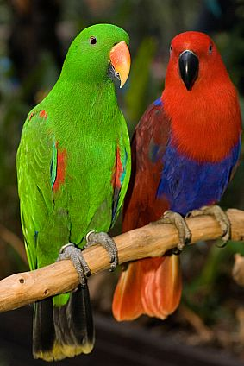
Второй признак — язык, короткий и мясистый. У многих видов он имеет на кочике углубление, позволяющее удобно расправляться с зернышками и семенам. У щеткоязычных попугаев язык снизу оканчивается особым коготком, а сверху имеет щеточку из твердых щетинок для сбора нектара и сока тропических фруктов.
В третьих — ноги. Лапки у попугаев весьма сильные, но довольно короткие. Пальцев всего четыре. Первый и четвертый направлены назад, соответственно, второй и третий — вперед. Когти короткие, сильно загнутые, довольно острые. Каждая лапка отличается большой самостоятельностью движений. Кроме того, лапки помогают удерживать добытые плод или орех, ими же птица подносит пищу к клюву. Гибкость и пластичность пальцев удивляют. Попугай может лапкой взять крупный грецкий орех и небольшое зернышко овса. Многие виды попугаев по земле передвигаются неуклюже, сильно косолапят. Единственным исключением является земляной попугай, который быстро и ловко бегает.
И, наконец, роскошно богатая цветовая гамма оперения. Во всей авифауне земного шара вряд ли найдется соперничающий по богатству окраски оперения отряд, за исключением, разве что курообразных (фазаны, павлины и другие птицы).
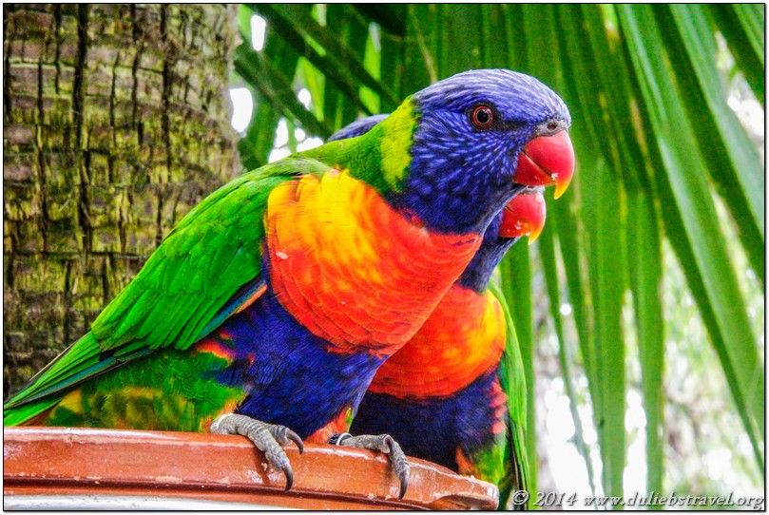
Попугаев люди держат в неволе с глубокой древности и очень ценят. Пионерами тут были, вероятно, древние индийцы, в чьем представлении каждый благородный человек должен был научить говорить хотя бы одного попугая. Европейцы впервые познакомились с попугаями в Индии. Первыми были воины Александра Македонского. Птицы быстро завоевали популярность в Греции, а позднее и в Риме. С наступлением средних веков сведения о ручных попугаях в Европе исчезают и появляются вновь во времена Крестовых походов (11-13 века). Удивительные способности попугаев к подражанию человеческой речи произвели впечатление на Западную церковь, и попугаев объявили стоящими к Богу ближе, чем другие животные. С завоеваниями эпохи географических открытий появились новые виды попугаев из Нового Света. Эти птички, к своему несчастью, попали «в моду», их чучелами украшали высокие прически, неразлучников, как символ верности, непременно дарили возлюбленным и т. д. Многие виды исчезли безвозвратно. В России в наше время наблюдается настоящий бум увлечения попугаями. Их привозят усыпленными, набивая ими самые невероятные и неподходящие для птичек укрытия. Множество птиц гибнет. Поэтому прежде, чем приобрести птицу, следует узнать, откуда она, не поддерживайте контрабандный промысел.

Своими руками
«Оригами «Попугай»
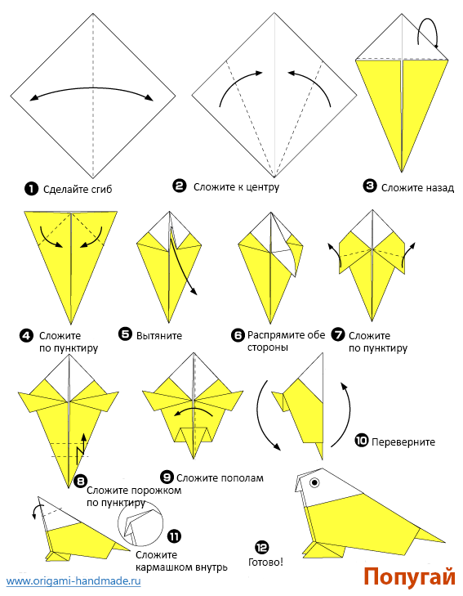

Балийский скворец
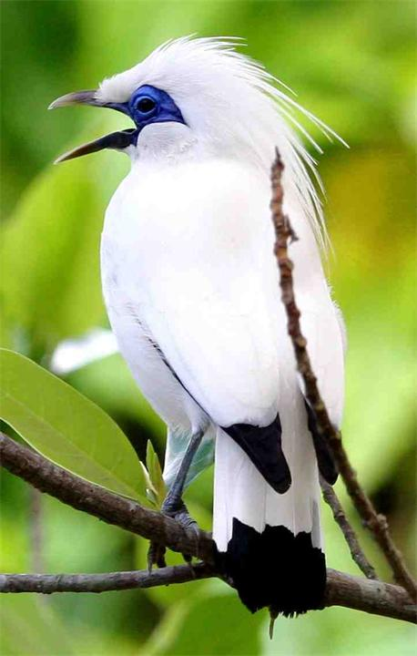
Балийский скворец, или балийская майна — вид воробьинообразных из семейства скворцовых. Птица полностью белая, за исключением тёмных концов маховых и рулевых перьев и голубоватого кольца вокруг глаза. Этот эндемичный вид встречается только на северо-западе о. Бали, расположенного на северо-восточной оконечности о. Ява. В 1926 году населял полосу лесов вдоль побережья шириной 40 и длиной около 120 км. Половой зрелость достигают к 2 годам. Гнездится он в дуплах деревьев в дождливый сезон года (январь — март). Откладывает 2-5 светло-голубых яйца. В течение 12-14 дней самка и самец насиживают кладку, а затем выкармливают птенца в течение 5 недель различными насекомыми.
Вымирающий вид птиц из семейства скворцовых. Виной тому – изумительное оперение. Балийский скворец – очаровательная белоснежная птица с голубым пятном вокруг глаз. Безнаказанная деятельность браконьеров и контрабандистов привела к тому, что красавцев-скворцов на Бали осталось всего ничего – тридцать особей.
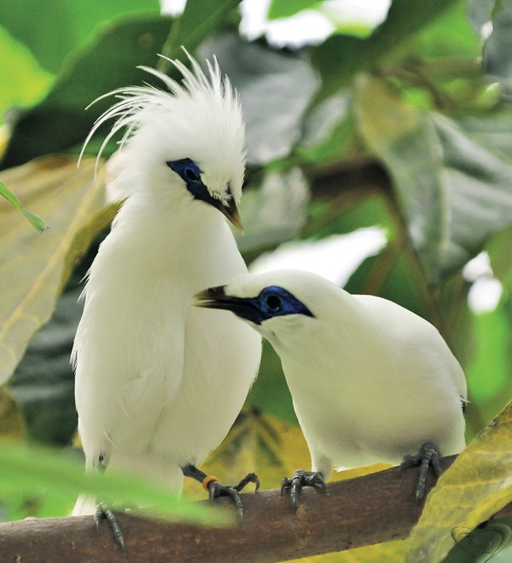
В связи с этим индонезийские орнитологи разработали экстренную программу по спасению пернатых, попавших в беду. Пока трудно сказать, удастся ли сохранить птиц, но есть надежда на помощь из-за рубежа. Дело в том, что балийские скворцы прекрасно размножаются в неволе, и, как удалось подсчитать, в клетках европейских и североамериканских любителей птиц их содержится сейчас около тысячи.
Возможно, именно благодаря поклонникам птицы такой необычной окраски, какой природа наградила балийского скворца, этот вид все-таки сохранится в дикой природе.

Местообитания под угрозой

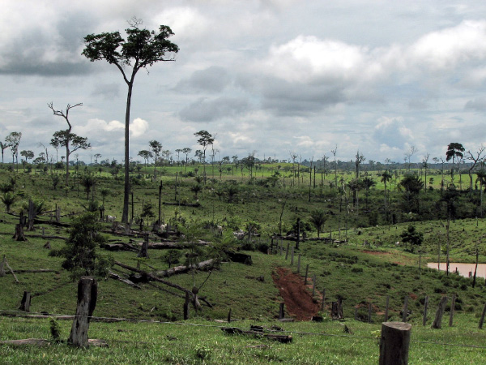
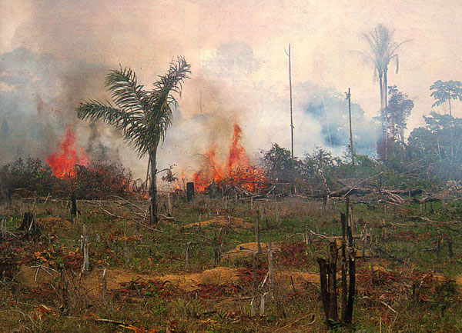
Дождевые тропические леса - самые неблагополучные среди всех местообитаний. Они стремительно исчезают, за прошедшие полвека почти половина мирового запаса тропических лесов была вырублена. Огромные лесные массивы или вырубаются полностью, или превращаются в небольшие изолированные рощи, непригодные для жизни многих крупных птиц. В таких лесах уже не встретишь колонны воинственных бродячих муравьев, а вслед за ними неизбежно исчезают и их пернатые спутники. Некоторые птицы в тропиках совершают сезонные миграции, а для этого им необходимы лесные коридоры шириной не менее 300 м. Только при наличии таких коридоров птицы способны без помех перемещаться между изолированными лесными островами.

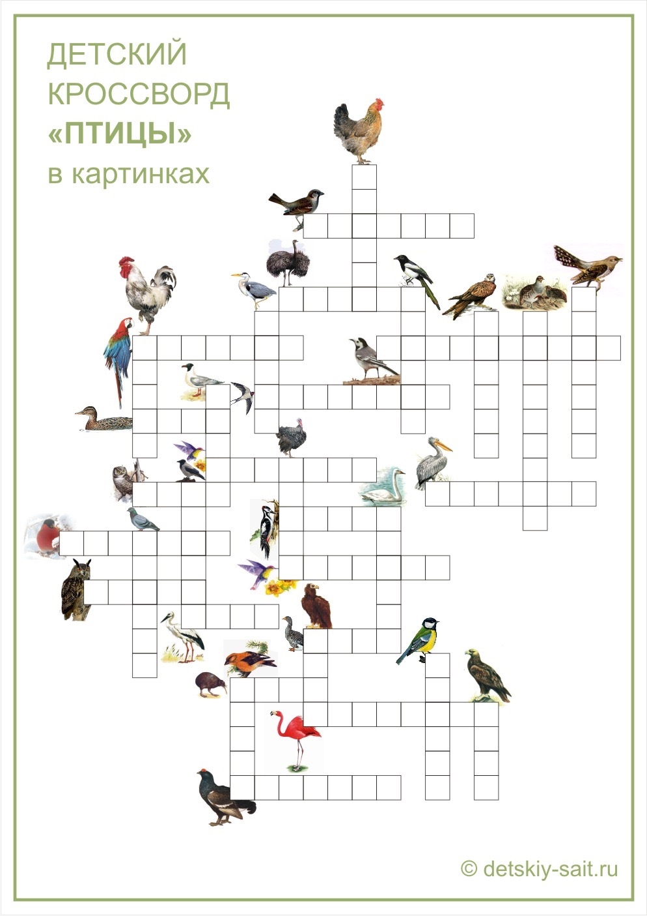
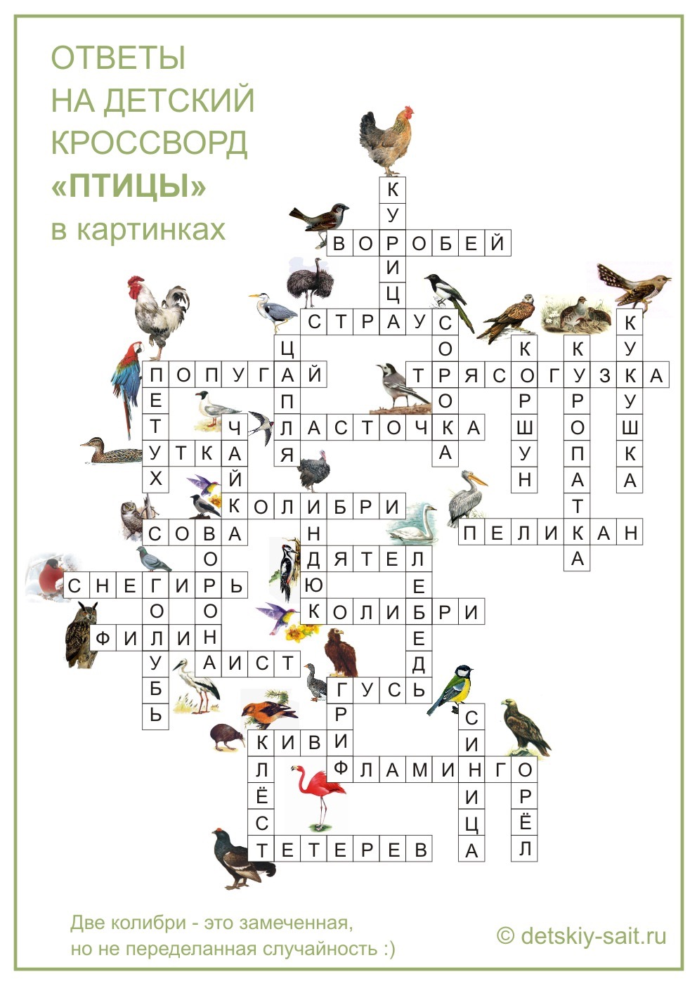
Кроссворд в картинках «Птицы»

Использованные источники

Интернет-сайты:
главные-люди.рф
popugaychiki.ru
lifeglobe.net
detskiy-sait.ru
origami-handmade.ru
wikipedia.org
theanimalworld.ru
live.1001chudo.ru
isbirds.ru

Научный руководитель проекта – Романова М. В.
Главный редактор - Сидорина Екатерина
Побдор материала - Сидорина Екатерина, Сидорина Светлана
Верстка и печать - Сидорин Роман

